攀枝花市强制隔离戒毒所
2017年部门决算编制说明

一、基本职能及主要工作
（一）主要职能。
2017年，攀枝花市强制隔离戒毒所依法履行强制隔离戒毒工作职能，扎实做好场所搬迁过渡时期司法行政戒毒工作，加快推进强制隔离戒毒所建设项目进度，协助市公安局第一强制隔离戒毒所做好戒毒工作，进一步发挥我所戒毒工作在维护社会稳定中的积极作用。
（二）2017年重点工作完成情况。
一是积极做好场所过渡搬迁工作，为给火车南站基础设施建设让地，按照市政府的工作要求，于9月完成临时办公场所的过渡搬迁；二是加快推进强制隔离戒毒所建设项目进度，按照市政府成立“两基地一所”专班的工作要求，抽调骨干投入到专班工作，切实推进新所建设项目的进展；三是做好禁毒宣传教育工作，深入开展禁毒教育进校园、进社区、进帮扶的格萨拉乡等活动；四是做好强制隔离戒毒人员的协助管理工作，大力配合市第一强制隔离戒毒所开展戒毒戒治；五是做好重大传染病防治工作，积极配合市重传办做好艾滋病宣传教育等工作。
二、部门概况
攀枝花市强制隔离戒毒所下属二级单位0个，其中行政单位0个，参照公务员法管理的事业单位0个，其他事业单位0个。
三、收支决算总体情况说明
2017年攀枝花市强制隔离戒毒所本年收入合计2081.86万元，其中：一般公共预算财政拨款收入2081.63万元，占99.99%；政府性基金预算财政拨款收入0万元，占0%；国有资本经营预算财政拨款收入0万元，占0%；事业收入0万元，占0%；经营收入0万元，占0%；附属单位上缴收入0万元，占0%；其他收入0.23万元，占0.01%。
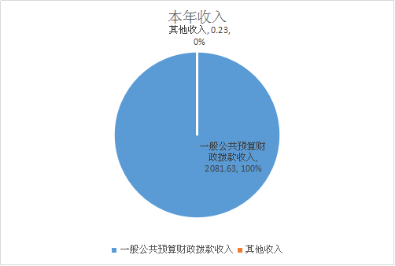
2017年攀枝花市强制隔离戒毒所本年支出合计2045.00万元，其中：基本支出1872.66万元，占91.57%；项目支出172.34万元，占8.43%；上缴上级支出0万元，占0%；经营支出0万元，占0%；对附属单位补助支出0万元，占0%。
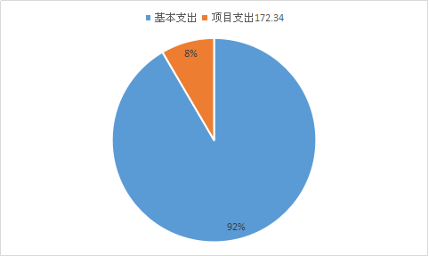
四、财政拨款收入支出决算总体情况说明
2017年度财政拨款收、支总计4126.64万元。与2016年相比，财政拨款收、支总计各减少271.41万元、458.72万元，下降17.69%。
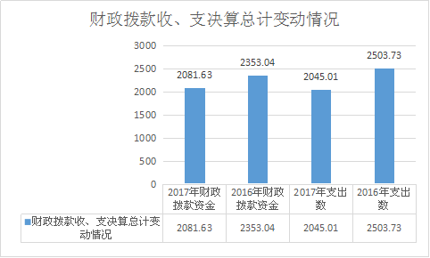
五、一般公共预算财政拨款支出决算情况说明
（一）一般公共预算财政拨款支出决算总体情况
2017年度一般公共预算财政拨款支出2044.89万元，占本年支出合计的99.99%。与2016年相比，一般公共预算财政拨款减少458.3万元，下降22.43%。
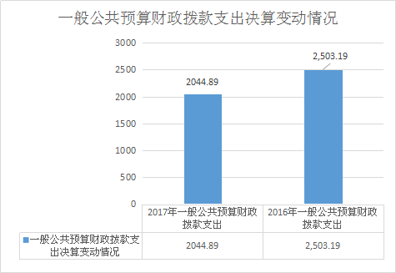
（二）一般公共预算财政拨款支出决算结构情况
2017年一般公共预算财政拨款支出2044.89万元，主要用于以下方面:其他组织事务支出0.51万元，占0.02%；一般行政管理事务支出94.88万元，占4.64%；禁毒管理支出6.02万元，占0.29%；行政运行支出1495.58万元，占73.14%；所政设施建设支出63.91万元，占3.13%；其他强制隔离戒毒支出7.53万元，占0.37%；未归口管理的行政单位离退休支出105.47万元，占5.16%；机关事业单位基本养老保险缴费支出151.98万元，占7.43%；住房公积金支出119.01万元，占5.82%。
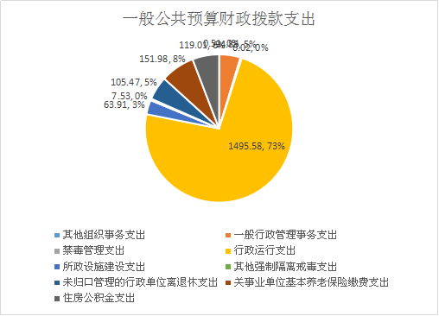
（三）一般公共预算财政拨款支出决算具体情况
1.一般公共服务支出（201）组织事务（32）其他组织事务支出 （99）: 支出决算为0.51万元，完成预算100%。
2.公共安全支出（204）公安（02）一般行政管理事务支出（02）: 支出决算为0.5万元，完成预算100%。决算数大于预算数的主要原因该笔经费是往年结余。
3.公共安全支出（204）公安（02）禁毒管理（11）: 支出决算6.02万元，完成预算100%。决算数大于预算数的主要原因是该笔经费是往年结余。
4.公共安全支出（204）强制隔离戒毒（08）行政运行（01）: 支出决算为1495.69万元，完成预算100.01%，决算数大于预算数的主要原因是在购买办公用品中使用了其他收入的资金。
5.公共安全支出（204）强制隔离戒毒（08）一般行政管理事务支出（02）: 支出决算为94.38万元，完成预算100%。
6.公共安全支出（204）强制隔离戒毒（08）所政设施建设（06）:支出决算为63.91万元，完成预算63.91%，决算数小于预算数的主要原因是，国家重点工程成昆铁路复线（米易至攀枝花段）扩能改造工程攀枝花火车南站建设，我所已搬离原址，新建场所的各项工作正在开展。
7.公共安全支出（204）强制隔离戒毒（08）其他强制隔离戒毒支出（99）:支出决算为7.53万元，完成预算32.18%，决算数小于预算数的主要原因是，我所监控网络费用未支付给省电信公司。为支持攀枝花火车南站建设，我所整体搬迁，导致和省电信公司签订的监控合同无法履行，目前还在协商中。
8.社会保障和就业支出（208）行政失业单位离退休 （05）未归口管理的行政单位离退休（04）:支出决算为105.47万元，完成预算102.50%，决算数大于预算数的主要原因是使用了2016年的结余资金。
9.社会保障和就业支出（208）行政失业单位离退休 （05）机关事业单位基本养老保险缴费支出（05）:支出决算为151.98万元，完成预算100%。
10.住房保障支出（221）住房改革支出（02）住房公积金（01）:支出决算为119.01万元，完成预算100%。
六、一般公共预算财政拨款基本支出决算情况说明
2017年度一般公共预算财政拨款基本支出1872.55万元，其中：
人员经费1638.76万元，主要包括：基本工资、津贴补贴、奖金、伙食补助费、绩效工资、机关事业单位基本养老保险缴费、职业年金缴费、其他社会保障缴费、其他工资福利支出、退休费、抚恤金、生活补助、医疗费、奖励金、住房公积金、其他对个人和家庭的补助支出等。
公用经费233.79万元，主要包括：办公费、印刷费、咨询费、手续费、水费、电费、邮电费、差旅费、维修（护）费、租赁费、会议费、培训费、公务接待费、劳务费、委托业务费、工会经费、福利费、公务用车运行维护费、其他交通费、其他商品和服务支出等。
七、“三公”经费财政拨款支出决算情况说明
（一）“三公”经费财政拨款支出决算总体情况说明
2017年度“三公”经费财政拨款支出决算为7.90万元，完成预算41.15%，决算数小于预算数的主要原因是我单位严格执行省、市党政机关国内公务接待管理规定，厉行勤俭节约，严格接待审批，严格控制接待数量，严格执行接待标准，从严控制“三公”经费支出，全年实际支出比预算有所节约。
（二）“三公”经费财政拨款支出决算具体情况说明
2017年度“三公”经费财政拨款支出决算中，因公出国（境）费支出决算0万元，占0%；公务用车购置及运行维护费支出决算7.3万元，占92.41%；公务接待费支出决算0.6万元，占7.59%。具体情况如下：
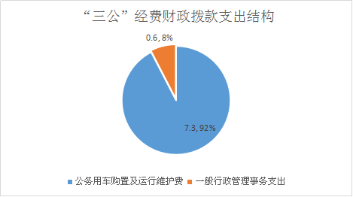
1.因公出国（境）经费支出0万元。全年安排因公出国（境）团组0次，出国（境）0人。
因公出国（境）支出决算比2016年增加/减少0万元，增长/下降0%。
2.公务用车购置及运行维护费支出7.3万元。其中：
公务用车购置支出0万元。全年按规定更新购置公务用车0辆，其中：轿车0辆、金额0万元，越野车0辆、金额0万元，载客汽车0辆、金额0万元。截至2017年12月底，单位共有公务用车18辆，其中：轿车13辆、越野车1辆、载客汽车3辆、货车1辆。
公务用车运行维护费支出7.3万元。主要用于公务用车执法执勤的运行等所需的公务用车燃料费、维修费、过路过桥费、保险费等支出。
公务用车购置及运行维护费支出决算比2016年减少24.11万元，下降76.76%。主要原因是由于2016年公车改革，单位保留车辆减少，所以当年公务用车运行维护费相应减少。
3.公务接待费支出0.6万元。主要用于执行公务、开展业务活动开支的交通费、住宿费、用餐费等。国内公务接待6批次，46人次（不包括陪同人员），共计支出0.6万元，具体内容包括：：四川省司法厅、省戒毒局督促场所迁建工作、省戒毒局检查枪支弹药管理工作、各强制隔离戒毒所考察学习交流等活动。其中：外事接待0批次，0人，共计支出0万元。
公务接待费支出决算比2016年减少0.09万元，下降13.04%。主要原因是2017年实际接待减少，相应接待费用也减少。
八、政府性基金预算支出决算情况说明
2017年度政府性基金预算拨款支出0万元。
九、国有资本经营预算支出决算情况说明
2017年度国有资本经营预算拨款支出0万元。
十、其他重要事项的情况说明
（一）机关运行经费支出情况
2017年度，攀枝花市强制隔离戒毒所机关运行经费支出233.79万元，比2016年增加35万元，增长14.97%。
（二）政府采购支出情况
2017年度，攀枝花市强制隔离戒毒所政府采购支出总额0万元。
（三）国有资产占有使用情况
截至2017年12月31日，强制隔离戒毒所共有车辆18辆，其中：部级领导干部用车0辆、一般公务用车12辆、一般执法执勤用车6辆、特种专业技术用车0辆、其他用车0辆；单价50万元以上通用设备0台（套），单价100万元以上专用设备0台（套）。
（四）预算绩效情况
1.绩效目标管理情况。
按照预算绩效管理要求，本部门对2017年一般公共预算项目支出开展了绩效目标管理，共编制绩效目标3个，涉及财政资金21.7万元，覆盖率达到100%。
2.部门整体支出绩效自评开展情况。
按照预算绩效管理要求，本部门对2017年整体支出开展绩效自评，自评得分93分，存在的问题：一是工作项目按实际预算存在细微差异，二是执行过程和执行进度不能严格按计划实施，三是统筹协调机制有待进一步加强。下一步改进措施：一是全面充分考虑部门预算计划，二是落实各项目实施进度，三是按实际工作需求调整对应绩效目标。

2017年部门整体支出绩效评价得分表
一级指标 | 二级指标 | 三级指标 | 得分
部门决策（25分） | 目标任务（15分） | 相关性（5分） | 5
部门决策（25分） | 目标任务（15分） | 明确性（5分） | 5
部门决策（25分） | 目标任务（15分） | 合理性（5分） | 5
部门决策（25分） | 预算编制（10分） | 测算依据（5分） | 5
部门决策（25分） | 预算编制（10分） | 目标管理（5分） | 5
综合管理（30分） | 专项资金分配时限（2分） | 省级财力专项预算分配时限（1分）
综合管理（30分） | 专项资金分配时限（2分） | 中央专款分配合规率（1分）
综合管理（30分） | 中期评估（2分） | 执行中期评估（2分） | 2
综合管理（30分） | 绩效监控（5分） | 预算执行进度监控（2分） | 2
综合管理（30分） | 绩效监控（5分） | 绩效目标动态监控（3分） | 2
综合管理（30分） | 非税收入执收情况（2分） | 非税收入征收情况（1分） | 1
综合管理（30分） | 非税收入执收情况（2分） | 非税收入上缴情况（1分） | 1
综合管理（30分） | 资产管理（6分） | 资产管理信息化情况（2分） | 2
综合管理（30分） | 资产管理（6分） | 行政事业单位资产报告情况（2分） | 2
综合管理（30分） | 资产管理（6分） | 资产管理与预算管理相结合（2分） | 2
综合管理（30分） | 内控制度管理（2分） | 内部控制度健全完整（2分） | 1
综合管理（30分） | 信息公开（6分） | 预算公开（2分） | 2
综合管理（30分） | 信息公开（6分） | 决算公开（2分） | 2
综合管理（30分） | 信息公开（6分） | 绩效信息公开（2分） | 2
综合管理（30分） | 绩效评价（5分） | 绩效评价开展（2分） | 2
综合管理（30分） | 绩效评价（5分） | 评价结果应用（3分） | 2
部门绩效情况（45分） | 履职成效（20分） | 部门特性指标 | 20
部门绩效情况（45分） | 可持续发展能力（15分） | 重点改革（重点工作）完成情况（5分） | 5
部门绩效情况（45分） | 可持续发展能力（15分） | 科技（制度、方法、机制等）创新（5分） | 4
部门绩效情况（45分） | 可持续发展能力（15分） | 人才培养（5分） | 4
部门绩效情况（45分） | 满意度（10分） | 协作部门满意度（3分） | 3
部门绩效情况（45分） | 满意度（10分） | 管理对象满意度（3分） | 3
部门绩效情况（45分） | 满意度（10分） | 社会公众满意度（4分） | 4

3.部门自行组织绩效评价开展情况。
本部门对监控网络租赁费项目开展了绩效评价，得分为93分，存在的问题：为支持攀枝花火车南站建设，我所整体搬迁，导致和省电信公司签订的监控合同无法履行，目前还在协商中。下一步改进措施：一是全面充分考虑部门预算计划，二是落实各项目实施进度，三是按实际工作需求调整对应绩效目标。

2017年项目支出绩效评价得分表
单位名称/
项目名称
一级  指标 | 二级  指标 | 三级指标 | 分值 | 得分
（20分）  项目决策 | （10分）  科学决策 | 必要性  （政策依据) | 5 | 5
（20分）  项目决策 | （10分）  科学决策 | 可行性  （政策完善） | 5 | 5
（20分）  项目决策 | （10）  绩效目标 | 明确性 | 5 | 5
（20分）  项目决策 | （10）  绩效目标 | 合理性 | 5 | 5
（10分）  项目管理 | （7分）  资金管理 | 资金分配 | 3 | 5
（10分）  项目管理 | （7分）  资金管理 | 资金使用 | 4 | 5
（10分）  项目管理 | （3分）  项目执行 | 执行规范 | 3 | 3
（特性指标70分）  项目绩效 | （20）  项目完成 | 完成数量 | 5 | 3
（特性指标70分）  项目绩效 | （20）  项目完成 | 完成质量 | 5 | 3
（特性指标70分）  项目绩效 | （20）  项目完成 | 完成时效 | 5 | 4
（特性指标70分）  项目绩效 | （20）  项目完成 | 完成成本 | 5 | 3
（特性指标70分）  项目绩效 | （50分）  项目效益 | 经济效益（可选项） | 40
（特性指标70分）  项目绩效 | （50分）  项目效益 | 社会效益（可选项） | 40
（特性指标70分）  项目绩效 | （50分）  项目效益 | 生态效益（可选项） | 40
（特性指标70分）  项目绩效 | （50分）  项目效益 | 可持续效益（可选项） | 40
（特性指标70分）  项目绩效 | （50分）  项目效益 | 公平效率（可选项） | 40
（特性指标70分）  项目绩效 | （50分）  项目效益 | 使用效率（可选项） | 40 | 40
（特性指标70分）  项目绩效 | （50分）  项目效益 | 服务对象满意度 | 10 | 10
总分 | 93

十一、名词解释
1.财政拨款收入：指单位从同级财政部门取得的财政预算资金。
2.其他收入：指单位取得的除“财政拨款收入”、“事业收入”、“经营收入”以外的各项收入。
3.年初结转和结余：指以前年度尚未完成、结转到本年按有关规定继续使用的资金。
4、年末结转和结余：指单位按有关规定结转到下年或以后年度继续使用的资金。
5.一般公共服务（类）组织事务（款）其他组织事务支出（项）：指用于中国共产党组织部门的事务支出。
6.公共安全支出（类）公安（款）禁毒管理（项）：指开展禁毒工作的支出。
7.公共安全支出（类）强制隔离戒毒（款）行政运行（项）：指反映行政单位（包括实行公务员管理的事业单位）的基本支出。
8.公共安全支出（类）强制隔离戒毒（款）一般行政管理事务（项）：指反映行政单位（包括实行公务员管理的事业单位）未单独设置项级科目的其他项目支出。
9.公共安全支出（类）强制隔离戒毒（款）所政设施建设（项）：指反映强制隔离戒毒管理部门及强制隔离戒毒所所政设施建设及维修、技术装备购置等方面的支出。
10.公共安全支出（类）强制隔离戒毒（款）其他强制隔离戒毒支出（项）：指反映强制隔离戒毒管理部门及强制隔离戒毒所所发生的强制隔离戒毒人员调遣费、突发事件处置费、安全保卫费、警察服装费、宣传及奖励费、技术辅导人员及关键要害岗位人员补助费等支出。
11.社会保障和就业支出（类）行政事业单位离退休（款）未归口管理的行政单位离退休（项）：指反映未实行归口管理的行政单位（包括实行公务员管理的事业单位）开支的离退休支出。
12..社会保障和就业支出（类）行政事业单位离退休（款）机关事业单位基本养老保险缴费支出（项）：指反映机关事业单位实施保险制度由单位缴纳的基本养老保险费支出。
13.住房保障支出（类）住房改革支出（款）住房公积金（项）：指反映行政事业单位按照人力资源和社会保障部、财政部规定的基本工资和津贴补贴以及规定比例为职工缴纳的住房公积金。
14.基本支出：指为保障机构正常运转、完成日常工作任务而发生的人员支出和公用支出。
15.项目支出：指在基本支出之外为完成特定行政任务和事业发展目标所发生的支出。
16.“三公”经费：指部门用财政拨款安排的因公出国（境）费、公务用车购置及运行费和公务接待费。其中，因公出国（境）费反映单位公务出国（境）的国际旅费、国外城市间交通费、住宿费、伙食费、培训费、公杂费等支出；公务用车购置及运行费反映单位公务用车车辆购置支出（含车辆购置税）及租用费、燃料费、维修费、过路过桥费、保险费等支出；公务接待费反映单位按规定开支的各类公务接待（含外宾接待）支出。
17.机关运行经费：为保障行政单位（含参照公务员法管理的事业单位）运行用于购买货物和服务的各项资金，包括办公及印刷费、邮电费、差旅费、会议费、福利费、日常维修费、专用材料及一般设备购置费、办公用房水电费、办公用房取暖费、办公用房物业管理费、公务用车运行维护费以及其他费用。

